1. Тема и задание лабораторной работы

Показываю: формулировку темы и задание лабораторной работы №1.
Объясняю: услуга — теплоизоляционный материал; будущая заявка — расчёт теплопотерь и экономии энергии после утепления.

2. Макет страницы «Лента» в Figma
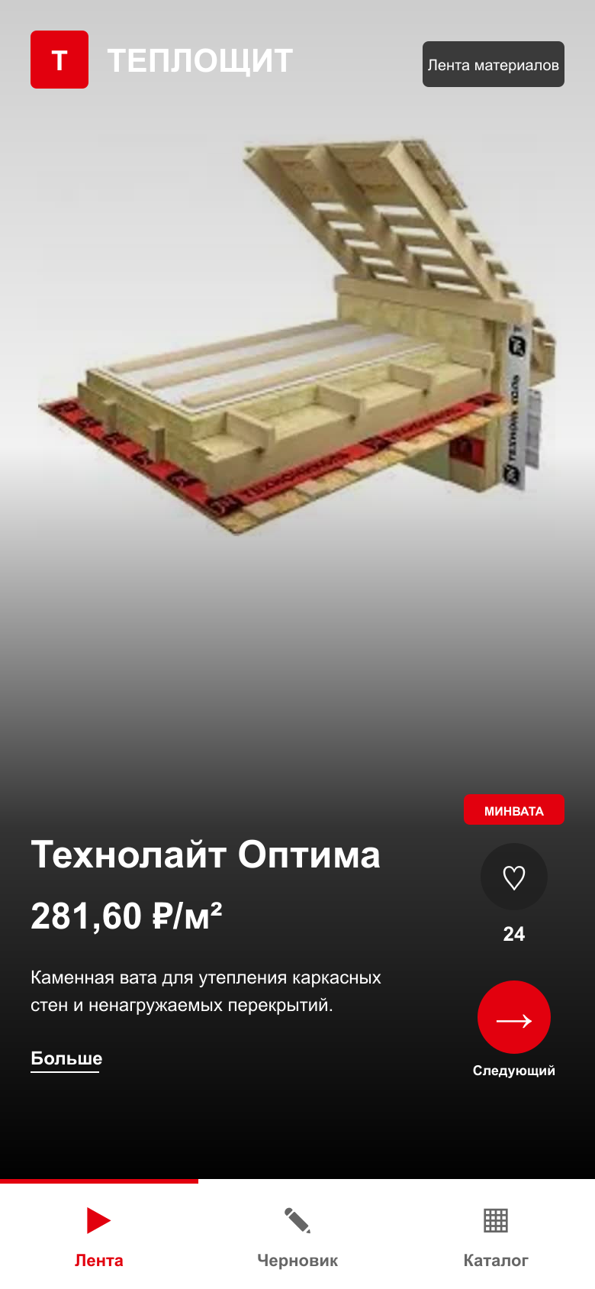
Показываю: портретный макет ленты теплоизоляционных материалов.
Объясняю: Объясняю полноэкранное вертикальное видео, короткое описание в две строки, тип материала над лайками и круглую боковую кнопку перехода.

3. Страница «Лента» в приложении
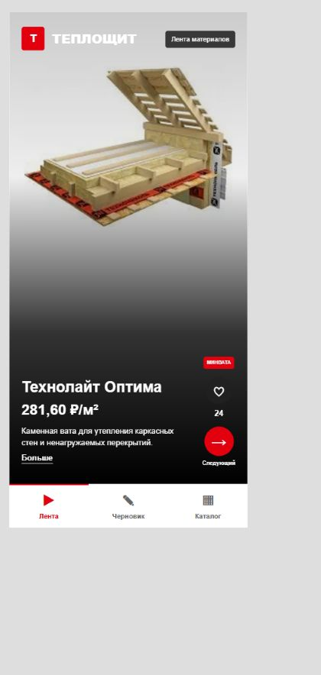
Показываю: реализованную страницу ленты.
Объясняю: Объясняю соответствие макету: видео занимает рабочую область, тип расположен справа над лайками, дополнительные сведения раскрываются через «Больше» без JavaScript.

4. Макет страницы «Черновик» в Figma
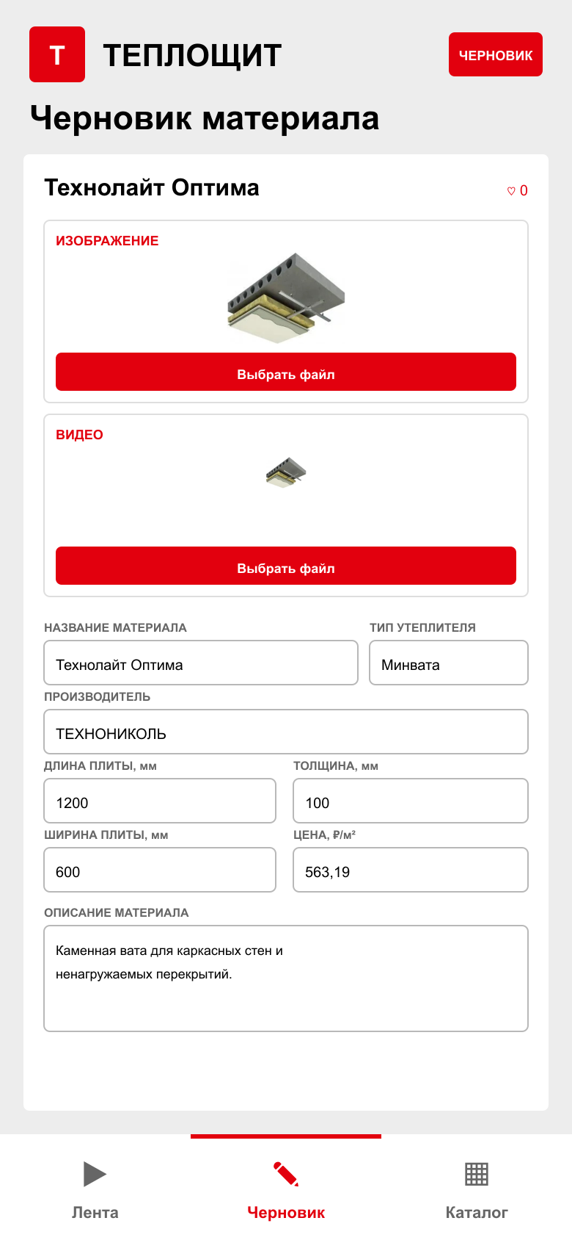
Показываю: макет страницы черновика материала.
Объясняю: Объясняю последовательные блоки изображения и видео с кнопками «Выбрать файл», затем предметные поля материала.

5. Страница «Черновик» в приложении
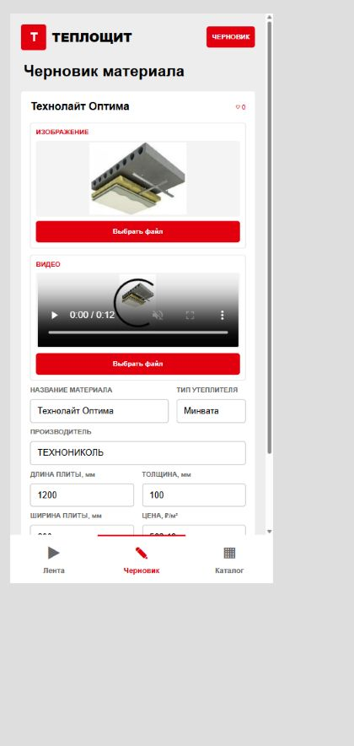
Показываю: единственный материал со статусом «черновик».
Объясняю: системный выбор изображения и видео открывается отдельными полями, загрузки и сохранения на сервер нет, кнопки «Сохранить» нет.

6. Макет страницы «Каталог» в Figma
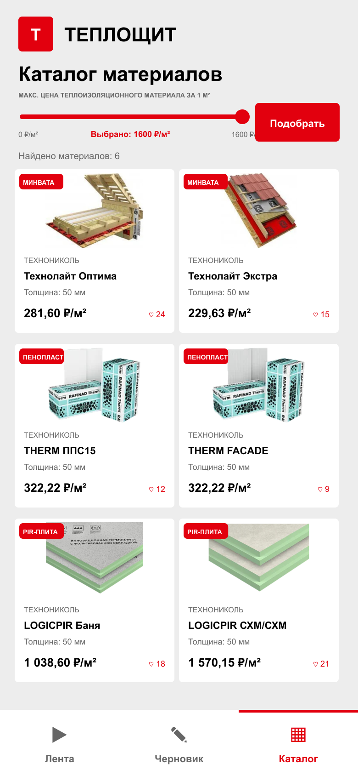
Показываю: макет каталога из шести карточек в два столбца.
Объясняю: Объясняю HTML-ползунок максимальной цены, шкалу от 0 до 1600 ₽/м², кнопку GET-фильтра и карточки материалов.

7. Страница «Каталог» в приложении
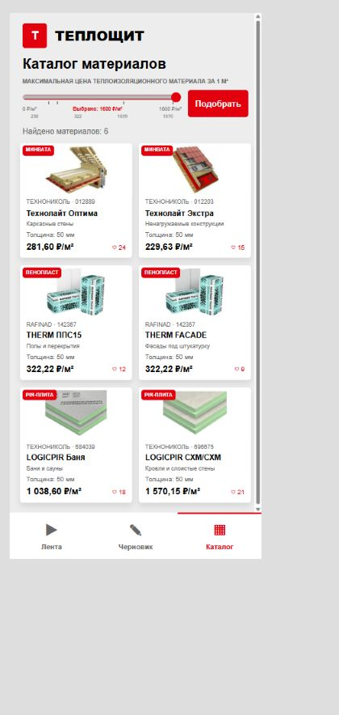
Показываю: реализованный каталог теплоизоляционных материалов.
Объясняю: без параметра видны все шесть опубликованных материалов; серверная фильтрация выполняется после кнопки «Подобрать».

8. Сайт-референс
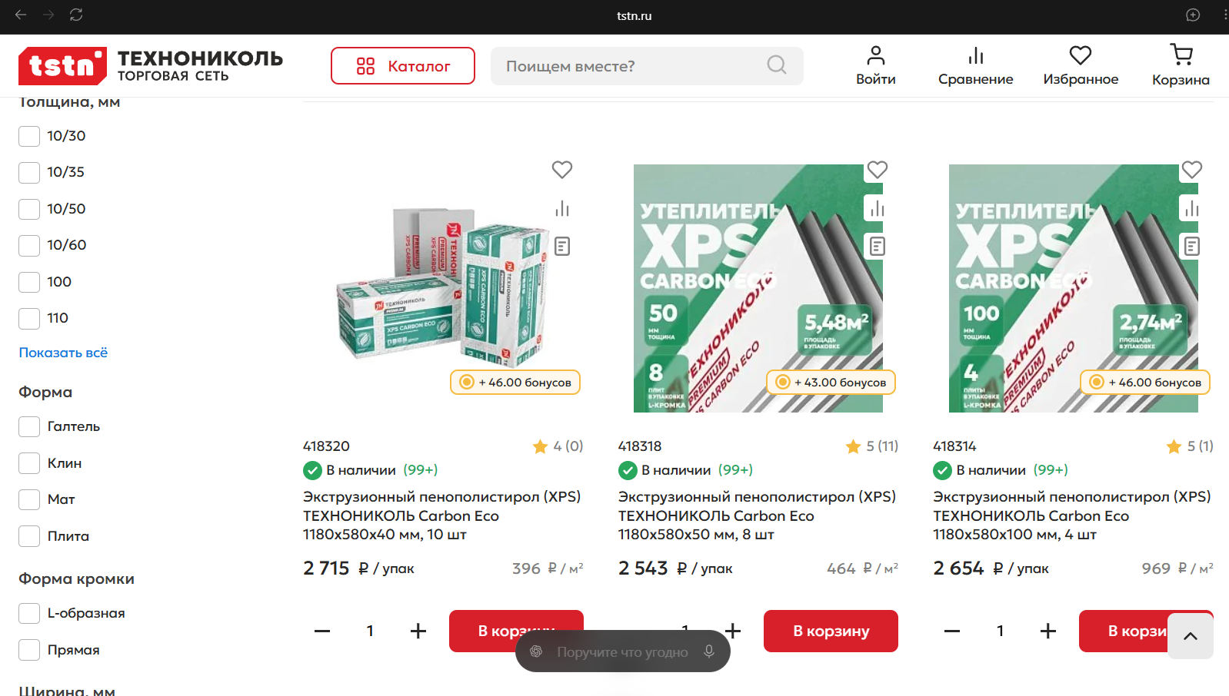
Показываю: каталог теплоизоляции ТСТН, использованный как визуальный референс.
Объясняю: Объясняю, что заимствованы красно-бело-серая палитра, прямоугольная форма элементов, карточки товаров и реакция при наведении.

9. Заимствованные стили и hover
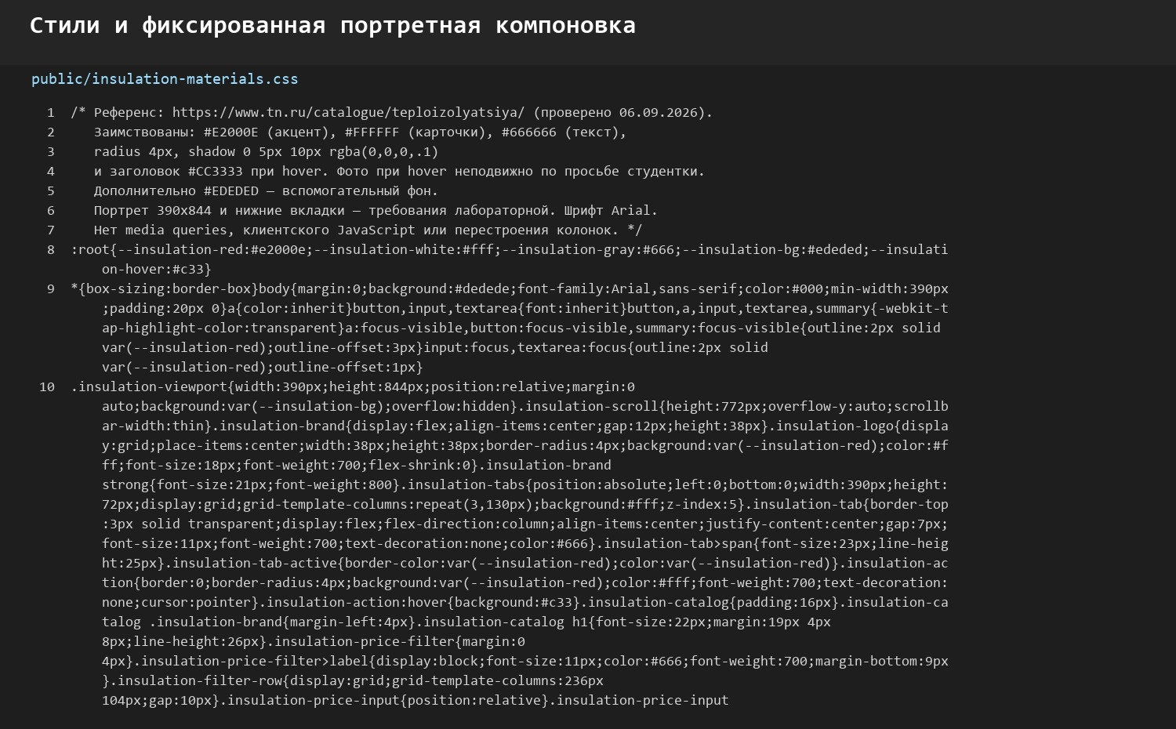
Показываю: отдельный CSS-файл приложения.
Объясняю: Объясняю точные цвета референса, форму карточек и состояние hover. Клиентского JavaScript в страницах нет.

10. GET-запрос каталога с фильтром
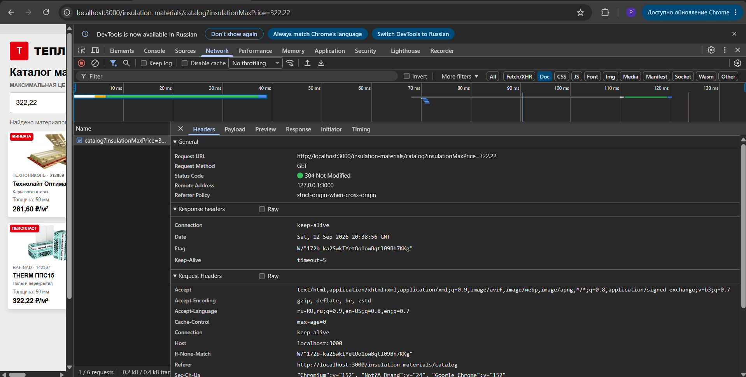
Показываю: запрос документа каталога во вкладке Network.
Объясняю: Объясняю метод GET и query-параметр insulationMaxPrice=322.22. Сервер возвращает четыре материала с ценой не выше указанной.

11. GET-запрос ленты по ID
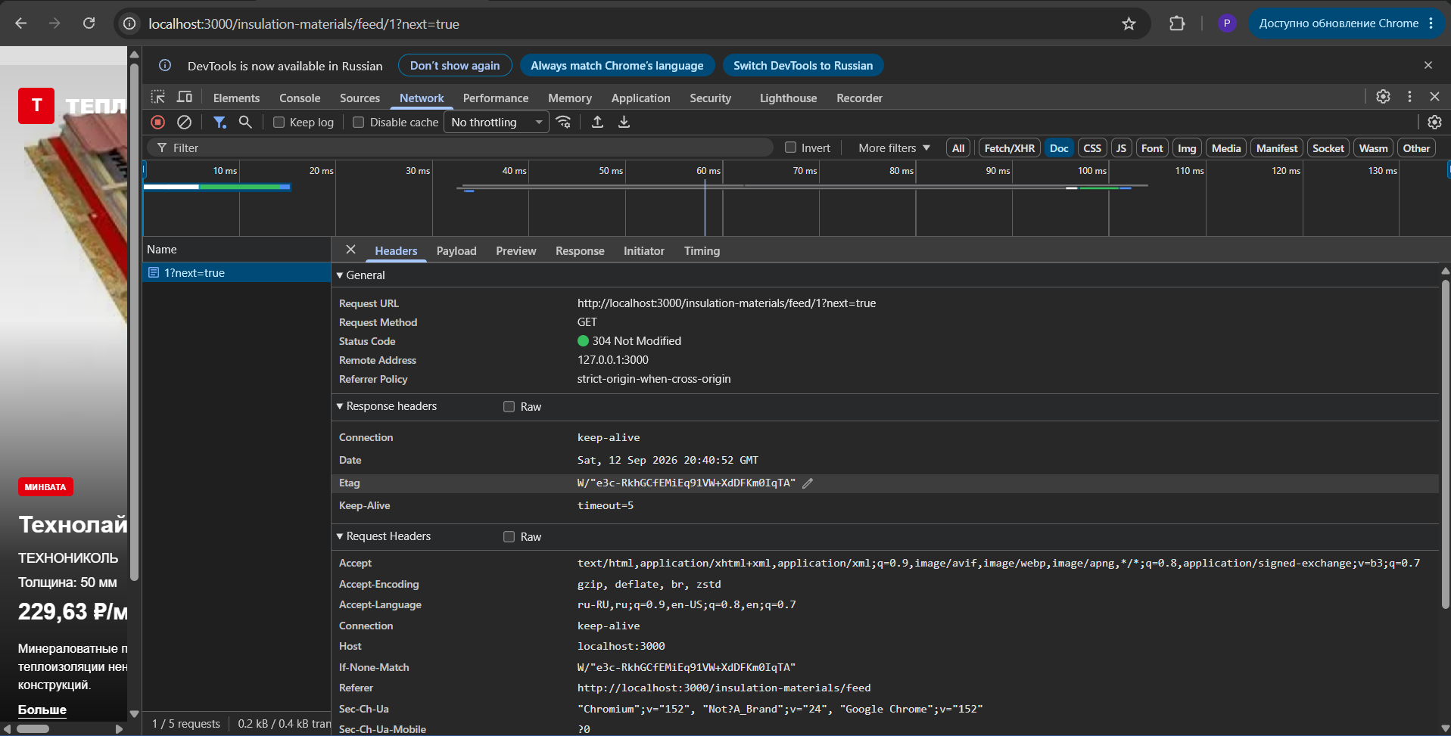
Показываю: запрос ленты с ID материала и параметром next=true.
Объясняю: ID передаётся в пути, а next=true включает переход к следующему опубликованному материалу в том же GET-обработчике.

12. GET-запрос черновика
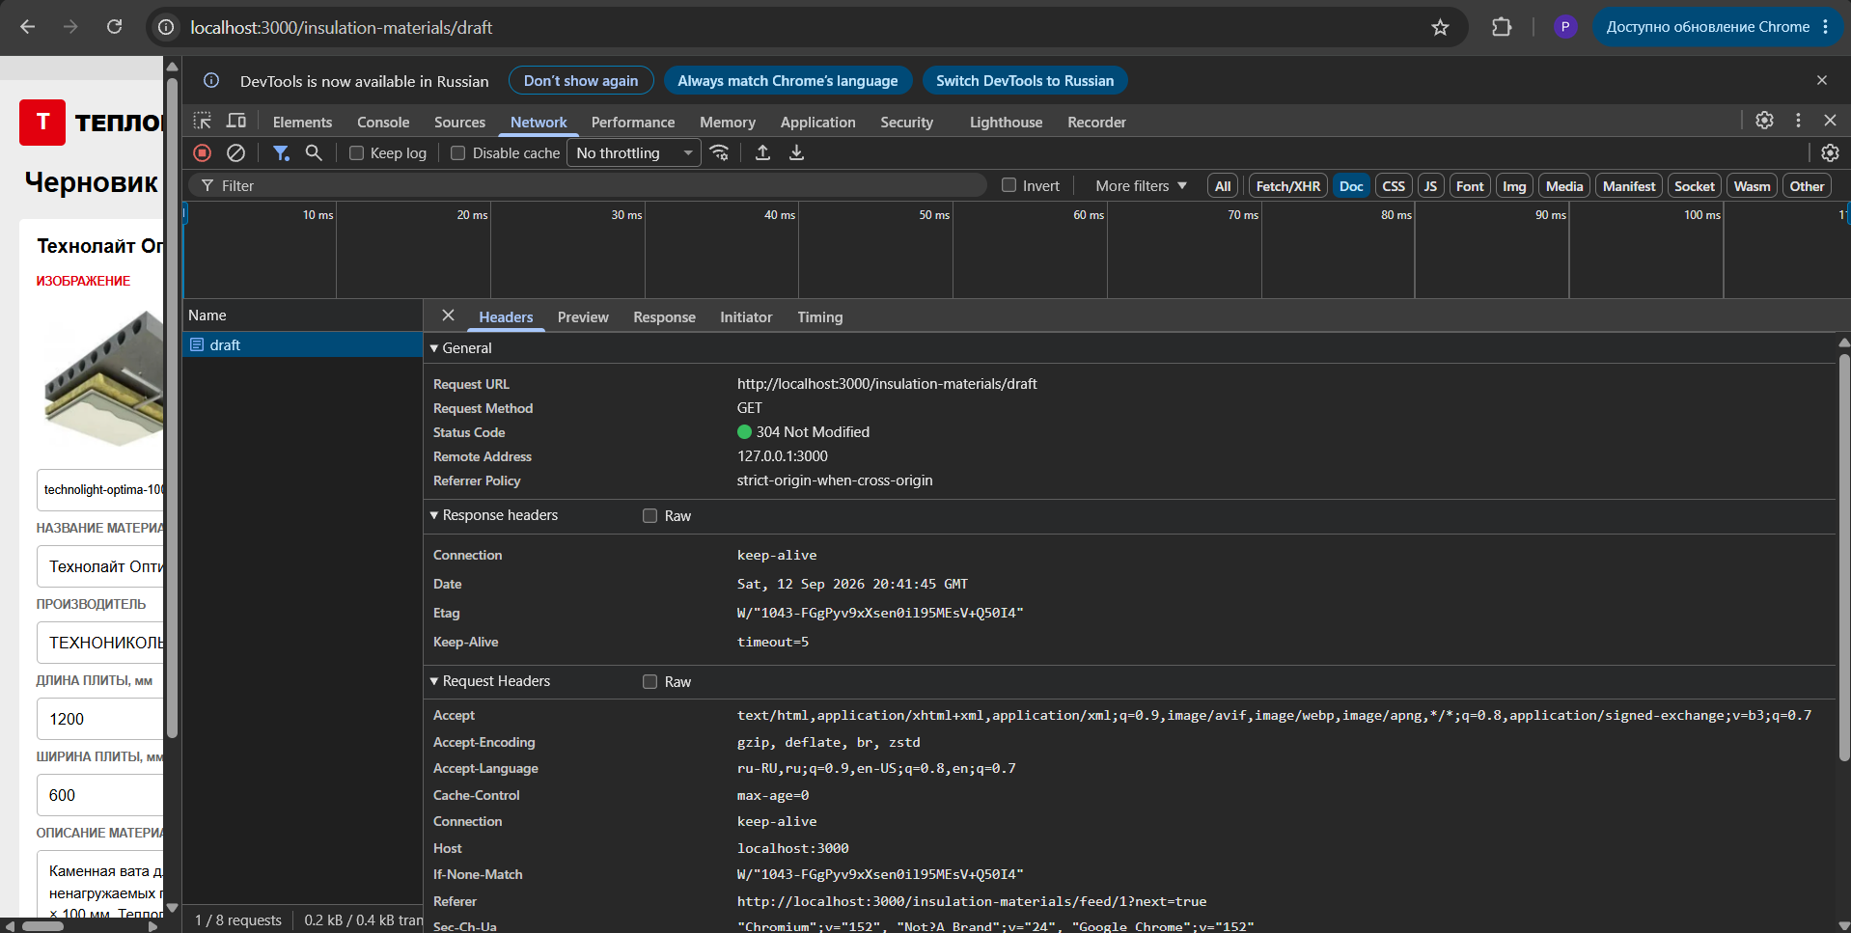
Показываю: запрос документа страницы черновика.
Объясняю: Объясняю метод GET и выбор единственного материала со статусом draft.

13. URL изображений и видео MinIO в Response
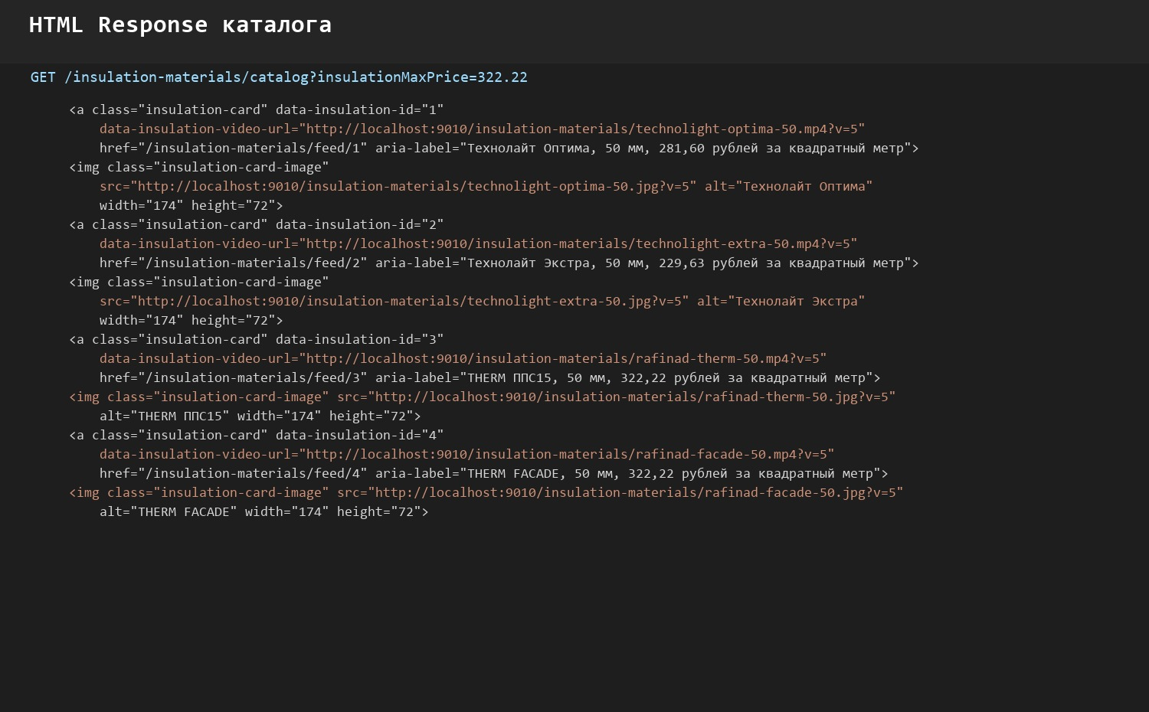
Показываю: HTML во вкладке Response запроса каталога.
Объясняю: Объясняю, что HTML содержит URL изображений и видео из бакета MinIO, после чего браузер запрашивает эти файлы отдельно.

14. Ключи медиа в коллекции материалов
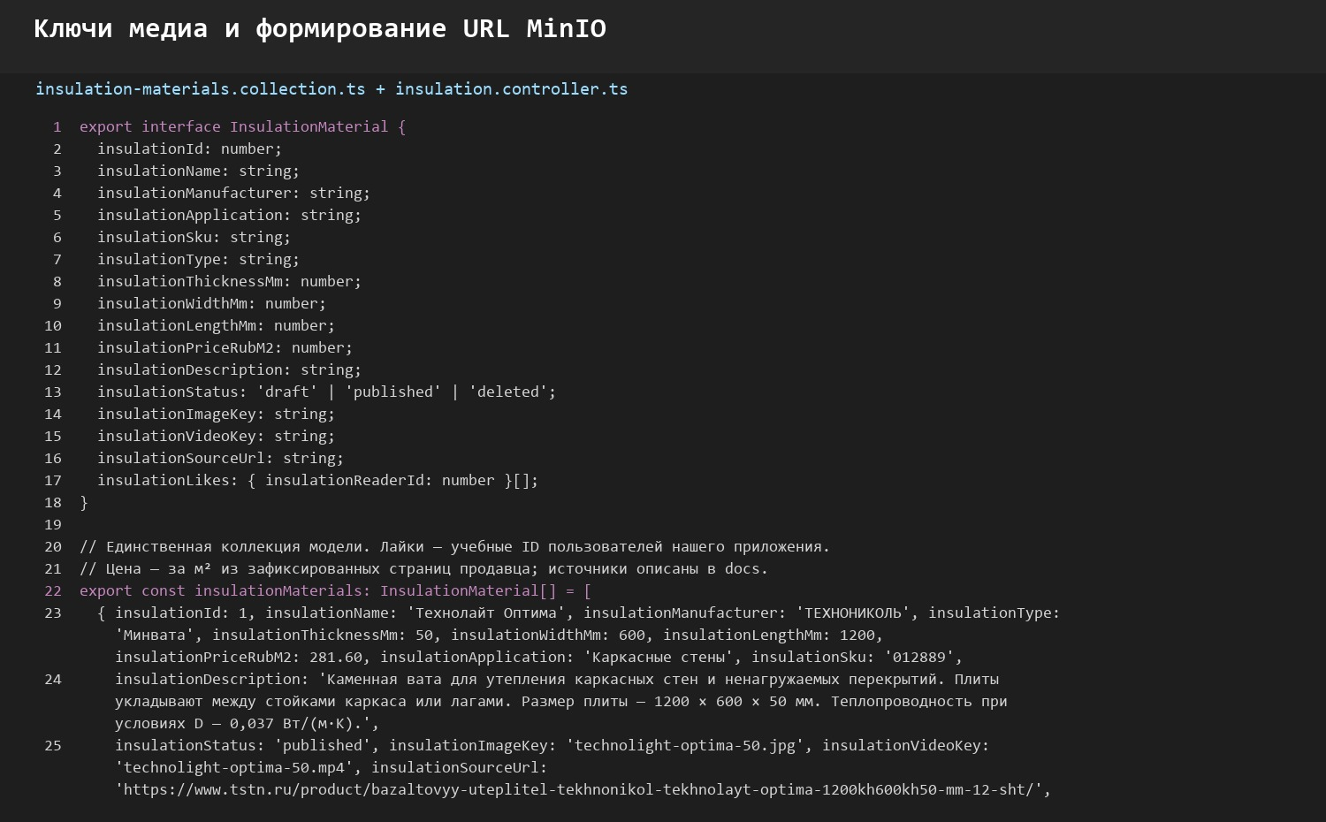
Показываю: модель и коллекцию теплоизоляционных материалов.
Объясняю: Объясняю отдельные атомарные поля insulationImageKey и insulationVideoKey, латинские ключи объектов и формирование URL MinIO в контроллере.

15. Ползунок и карточки каталога
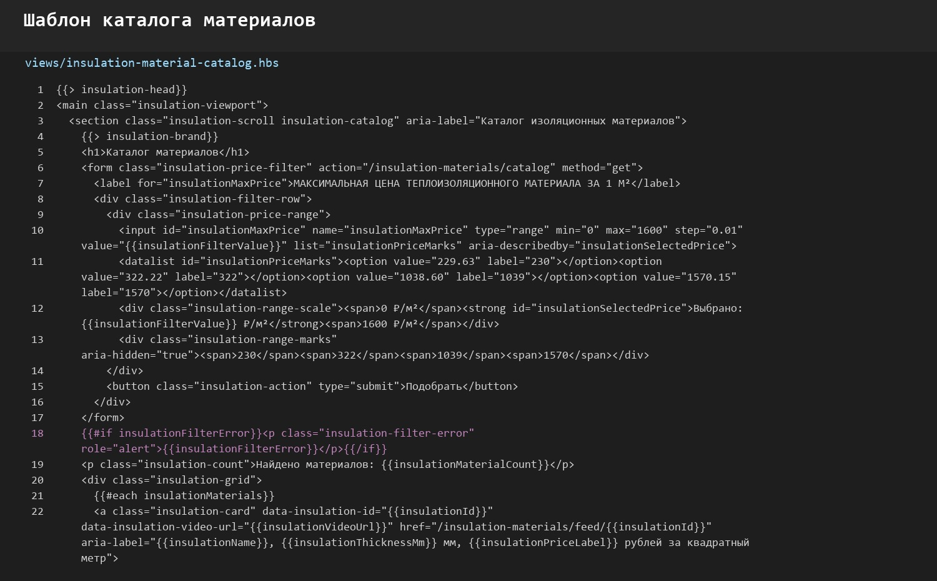
Показываю: шаблон insulation-material-catalog.hbs.
Объясняю: Объясняю GET-форму, input type=range с предметным именем insulationMaxPrice, шкалу и цикл вывода карточек.

16. Видео и боковые элементы ленты
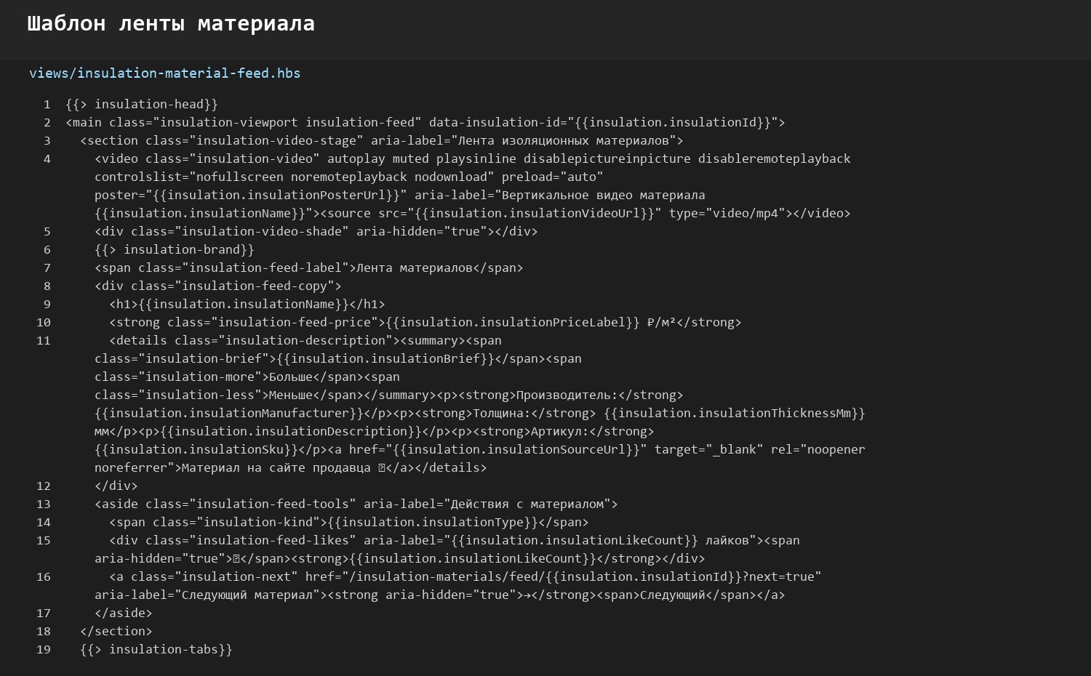
Показываю: шаблон insulation-material-feed.hbs.
Объясняю: Объясняю video/source, короткое описание, тип материала над лайками и обычную HTML-ссылку следующего материала без JavaScript.

17. Выбор медиа в черновике
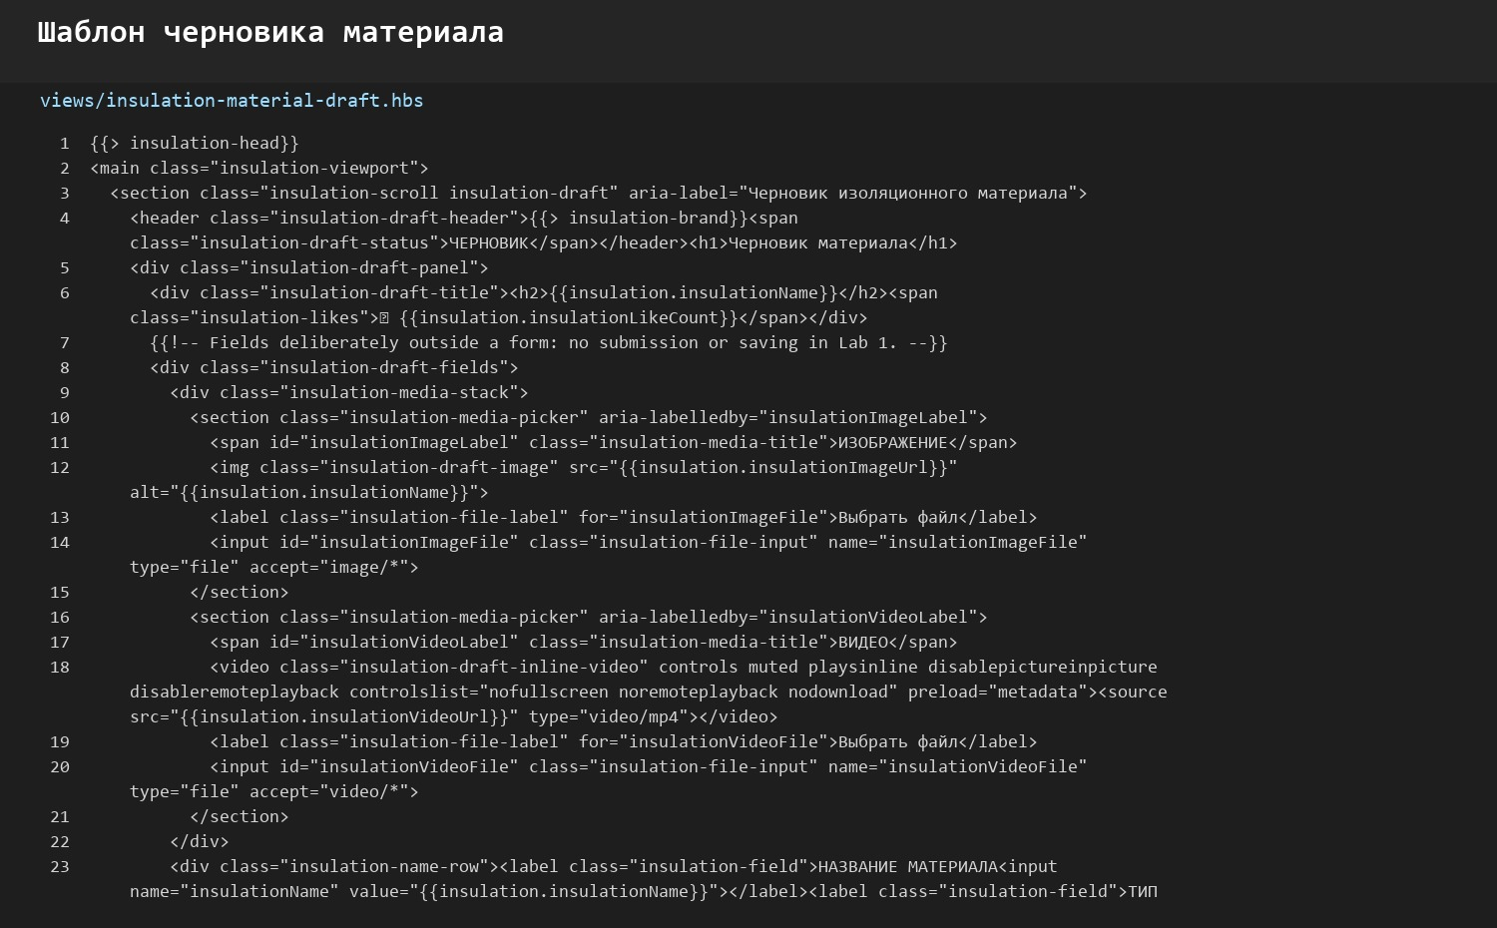
Показываю: шаблон insulation-material-draft.hbs.
Объясняю: Объясняю вертикальные блоки, два input type=file с accept image/* и video/*, отсутствие формы отправки и кнопки сохранения.

18. Роутинг и три обработчика
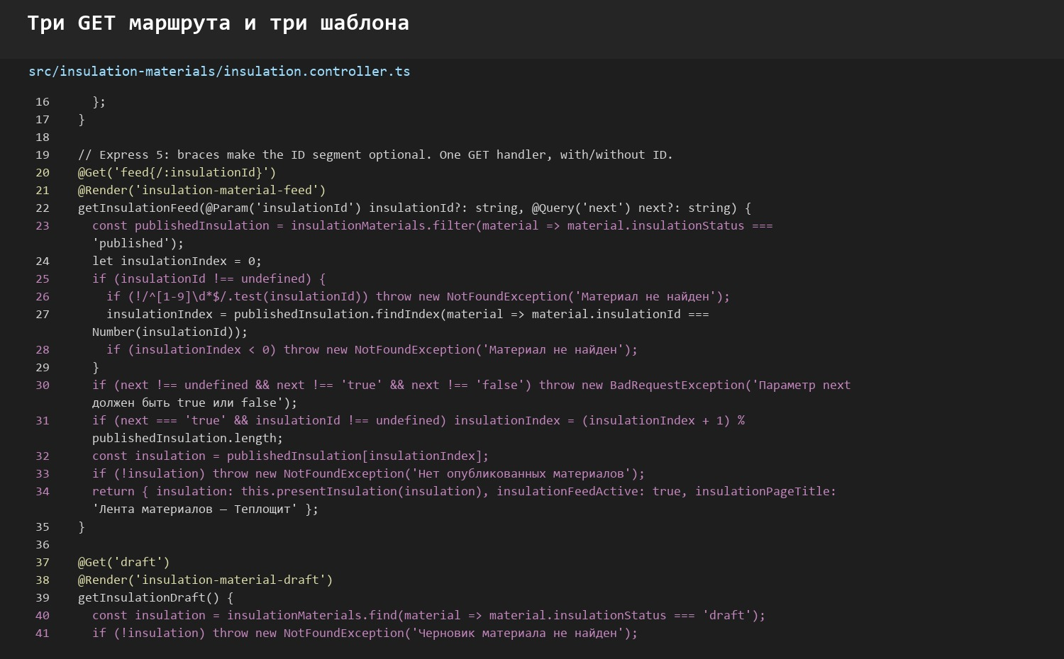
Показываю: контроллер предметной области.
Объясняю: Объясняю общий префикс insulation-materials, три декоратора Get, три шаблона Render, параметр ID и query-параметры.

19. Серверная фильтрация каталога
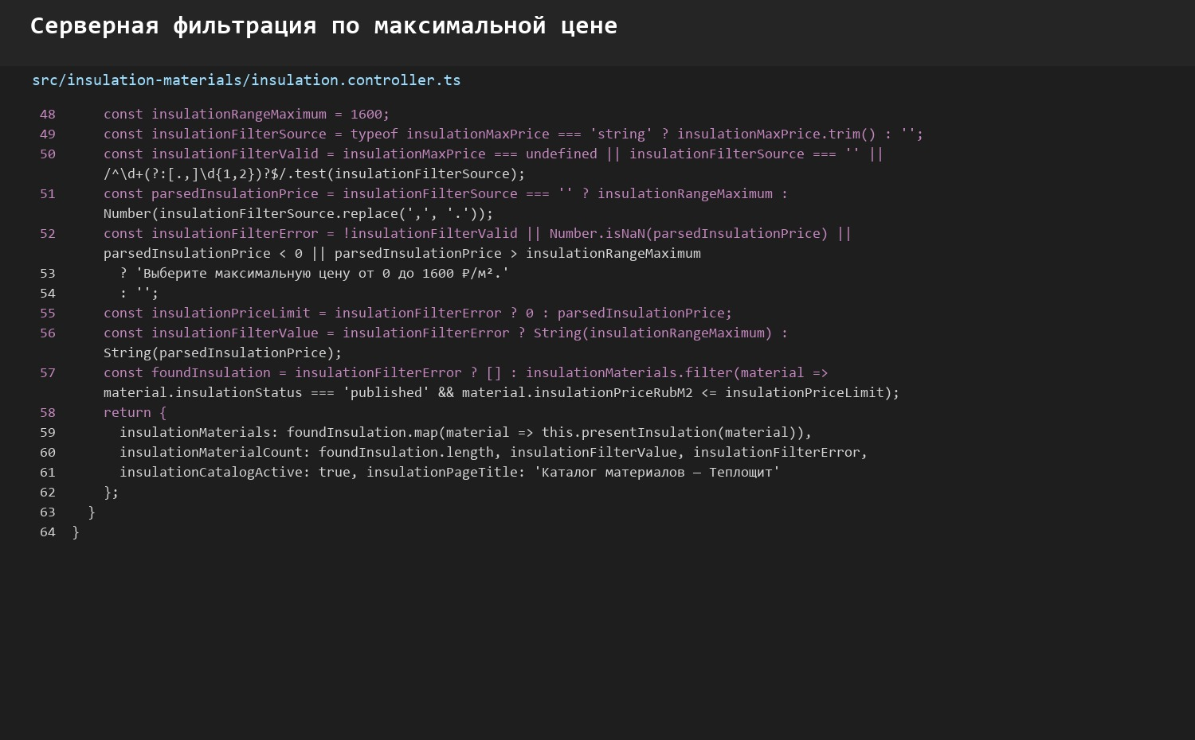
Показываю: метод getInsulationCatalog.
Объясняю: Объясняю проверку числового ввода, замену запятой на точку, фильтрацию опубликованных материалов по максимальной цене и сохранение введённого значения.

